第七单元达标测试卷
一、下一个是什么？圈出来。(每题2分，共10分)
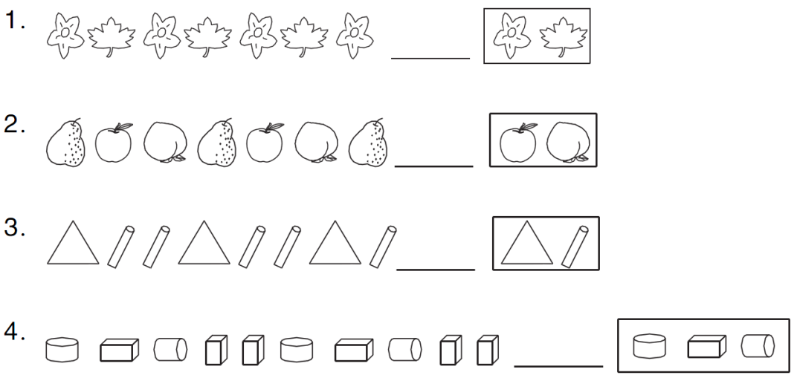
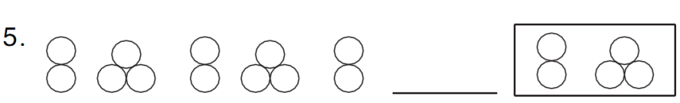
二、按规律画一画，填一填。(每题4分，共16分)
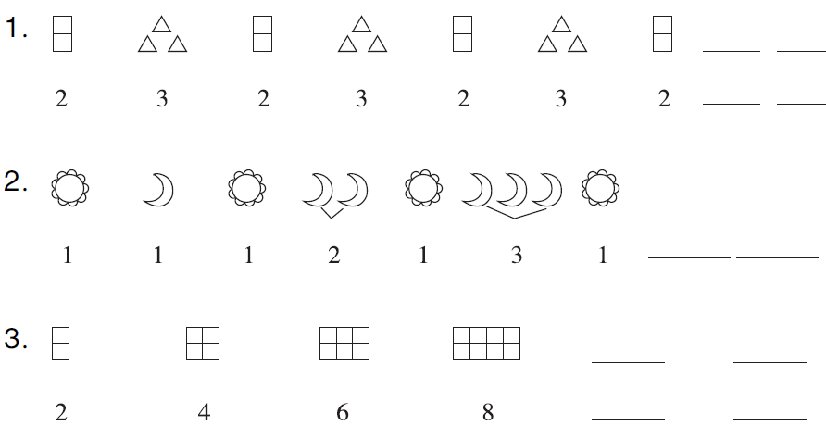
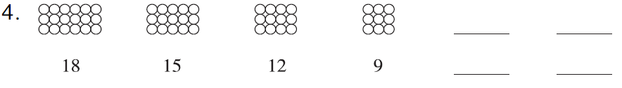三、接着涂一涂，填一填。(每题6分，共18分)
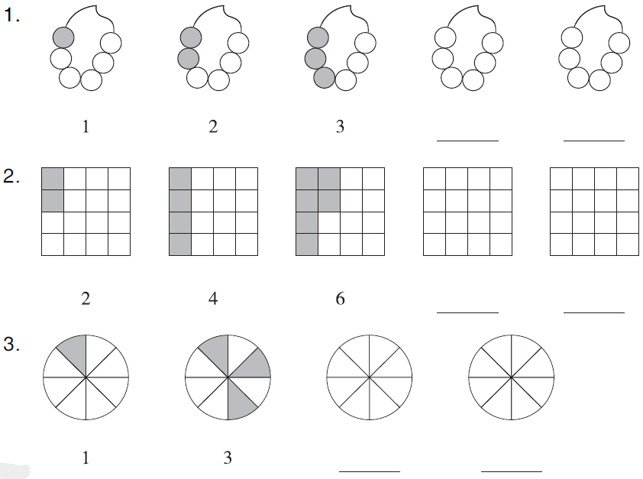
四、按规律，把小动物送回家。(18分)
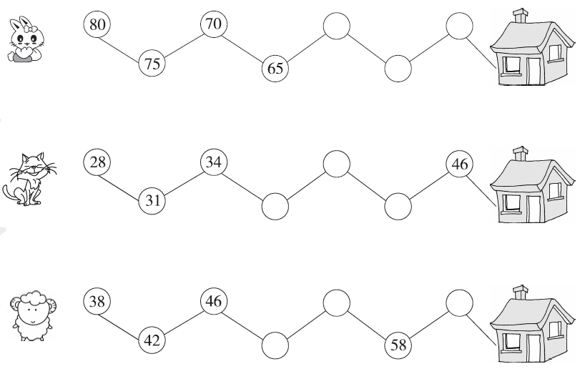
五、哪一组和其他三组的规律不一样，请在相应的( )里画“√”。(每题4分，共8分)
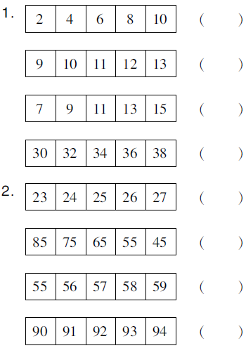
六、想一想，填一填。(6分)
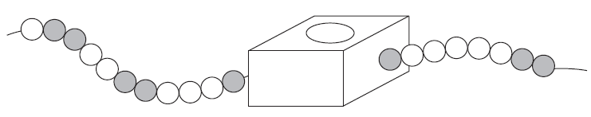
箱子中有( )颗，( )颗。
七、按规律填一填。(每空2分，共12分)
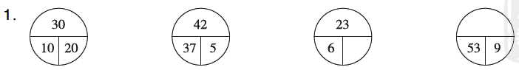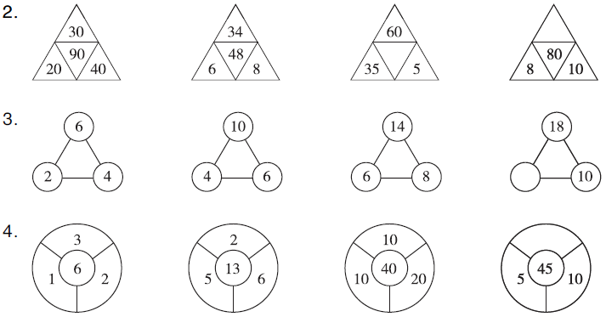
八、各去掉一个，让小动物们的食物排列有规律。(每题2分，6分)
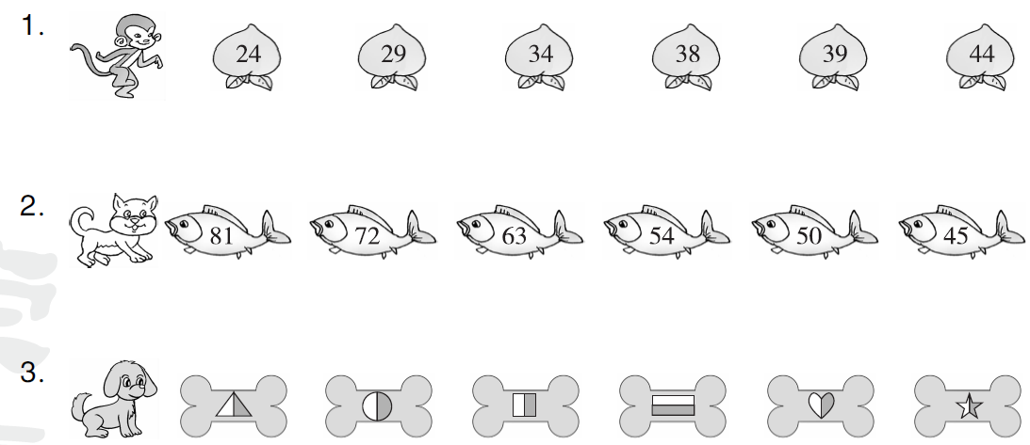
九、有规律地涂色。(每题2分，共6分)
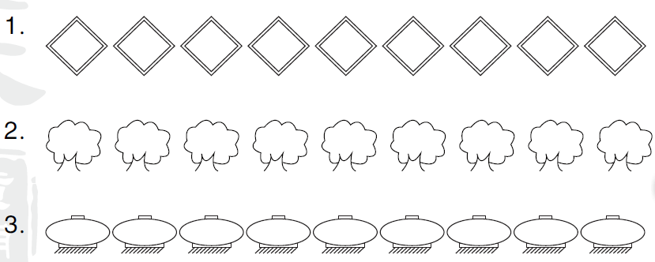

答案
一、1. 圈第2个 2. 圈第1个
3. 圈第2个 4. 圈第1个
5. 圈第2个
二、1. 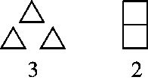
2. 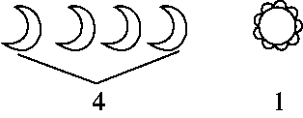
3. 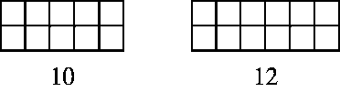
4. 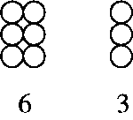
三、1. 4 5 (涂4个，涂5个)
2．8 10 (涂8个，涂10个)
3．5 7 (涂5个，涂7个)
四、60 55 50 37 40 43 50 54 62
五、1. 给第2组画√
[点拨]第1、3、4组每相邻两个数之间相差2，第2组每相邻两个数之间相差1。
2. 给第2组画√ [点拨]第2组每相邻两个数之间相差5，其余3组每相邻两个数之间相差1。
六、2 4 [点拨]珠子的规律是1白2黑，2白2黑，3白2黑，……，白珠子在不断地增加，黑珠子不变，箱子前面有一颗黑珠子，后面有一颗黑珠子，所以箱子里一定有4颗白珠子，2颗黑珠子。
七、1.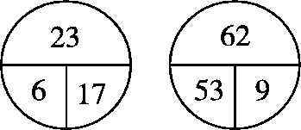
2.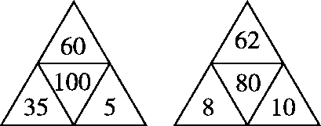
3.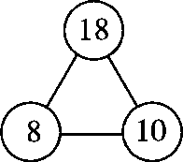 4.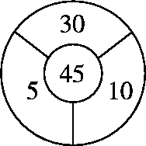
八、1. 去掉38 2. 去掉50 3. 去掉第4个
九、略

